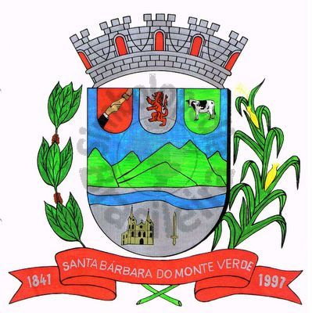 |  | Câmara Municipal
 |  | de Santa Bárbara do Monte Verde
 |  | ESTADO DE MINAS GERAIS
EDITAL DE CONVOCAÇÃO 04/2021

Ficam com base no que dispõe nos artigos 15, §2º, inciso II, e 17, parágrafo único, inciso III do Regimento Interno e Art. 53, Inciso II, alínea c da lei Orgânica Municipal e demais artigos pertinentes convocados os Senhores Vereadores da Câmara Municipal de Santa Bárbara do Monte Verde, a requerimento de 1/3 de seus membros e em conformidade com o art. 17, parágrafo único, inciso III, do regimento interno, para uma Reunião Extraordinária “presencial”, no dia 14 de junho de 2021, segunda-feira às 17:00 horas na sede dessa casa legislativa, onde será deliberado o encaminhamento para análise:
“Projeto de Emenda a Lei Orgânica nº 001/2021 que “ALTERA OS ARTIGOS QUE MENCIONA NA LEI ORGÂNICA DO MUNICÍPIO DE SANTA BÁRBARA DO MONTE VERDE PARA INSERIR PERCENTUAL DE EXECUÇÃO OBRIGATÓRIA DE PARCELA DO ORÇAMENTO PÚBLICO, INSTITUTO DENOMINADO EMENDAS IMPOSITIVAS”.

Santa Bárbara do Monte Verde, 11 de junho de 2021.

José Roberto de Paula
Presidente da Câmara Municipal

Certifico que publiquei esta convocação, no quadro de avisos desta casa legislativa em _____ de junho de 2021.
Funcionário(a)_________________________

Rua José Antônio de Almeida, 169 - Centro - CEP 36132-000 - Santa Bárbara do Monte Verde| MG
CNPJ: 01.633.260/0001-67 – Tel. (32)3283-8113 – e-mail: camara.sbmv@yahoo.com.br

